Генераторы синусоидальных колебаний

5.6.1. Емкостная трёхточечная схема LC-генератора
Принцип работы генераторов синусоидальных колебаний основан на использовании в схемах колебательных контуров или фазосдвигающих звеньев: моста Вина, двойного T-образного моста, сдвигающих RC-цепей и др. Для всех автогенераторов условием возникновения автоколебаний является наличие положительной обратной связи при коэффициенте усиления К_{U}, равном или большем единицы.
Рассмотрим простейшие схемы LC-генераторов, представляющих собой устройства, содержащие активный элемент (транзистор, ОУ) и сложные колебательные контуры, собранные по так называемой трёхточечной ёмкостной или трёхточечной индуктивной схеме.
Схема LC-генератора (рис. 5.37) собрана на биполярном транзисторе VT с колебательным контуром LC₁C₂, частично включенном в коллекторную цепь транзистора с помощью конденсатора С1. Колебательный контур является тем звеном, на котором формируется выходной сигнал генератора.
Для обеспечения незатухающих колебаний генератор должен содержать источник энергии Е2 (обычно это источник постоянного напряжения) для восполнения потерь энергии в контуре. Резисторы Rk, Re, Rb1 и Rb2 обеспечивают нормальный режим работы транзистора по постоянному току. Конденсатор С называют конденсатором связи. Поступающий на базу транзистора VT сигнал положительной обратной связи, снимаемый с ёмкостного делителя, образованного конденсаторами С1 и С2, совпадает по фазе с переменным сигналом на коллекторе. Для визуализации результатов моделирования LC-генератора в схему включены осциллограф XSC1, плоттер Боде ХВР1, частотомер XFC1 и измеритель искажений синусоиды XDA1.
При разомкнутой цепи положительной обратной связи (при положении переключателя А в верхнем положении) в схеме (рис. 5.37) получается избирательный усилитель. При подаче на базу транзистора VT синусоидального напряжения (действующее значение U_{вх} = 10 мВ) с частотой 5 кГц на выходе усилителя появляется напряжение K_{u}U_{вх}, а на выходе цепи обратной связи — напряжение K_{u}U_{вх}β, где β — коэффициент передачи цепи ОС, определяемый коэффициентом передачи ёмкостного делителя. Если произведение K_{u}β = 1 (условие баланса амплитуд), то напряжение на выходе цепи ОС будет одинаково по значению с напряжением U_{вх}, совпадая с ним по фазе.
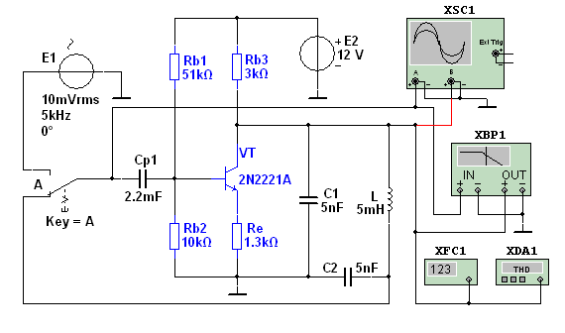
Рис. 5.37
АЧХ (рис. 5.38) избирательного усилителя (рис. 5.37), снятая с помощью плоттера ХВР1, из-за наличия конденсатора С1 имеет две резонансные частоты: частоту f₀ соответствующую резонансу напряжений в последовательном контуре RLC₂, и частоту f₁, соответствующую резонансу токов в параллельном контуре RLC₁₂, где C₁₂ = C₁C₂/(C₁ + С₂). Поскольку С₁₂ < С₁ то f₁ > f₀, однако расхождение между частотами f₁ и f₀ невелико. АЧХ усилителя подобна АЧХ пьезоэлектрического (кварцевого) резонатора, представляющего собой пластинку, вырезанную определённым образом из кристалла природного или искусственного кварца.
При моделировании осциллограмм в среде Multisim точки кривых связаны друг с другом отрезками прямых. Если точек моделирования слишком мало, кривые будут выглядеть угловатыми (рис. 5.39), а точность результатов будет сомнительной, так как настоящие осциллограммы бывают только плавными.
Для получения гармонических колебаний с заданным отклонением, например, 5.. .7% от синусоидальной функции настроим функцию анализа Transient Analysis. Выполним команды Simulate/Analysis/Transient Analysis (Моделировать/Анализ/Анализ переходных процессов) (рис. 5.40). Моделирование переходных процессов выполняется в диапазоне времени, определяемом параметрами Start Time (Время начала) и End Time. Настройки Maximum time step (Максимальный шаг по времени) определяют промежуток времени между точками моделирования. При выборе опции Generate time Steps Automatically (Создание шага по времени автоматически) программа Multisim будет выбирать максимально большие промежутки между точками моделирования, в результате число точек моделирования будет минимальным. При этом ошибки при моделировании будут удерживаться в диапазоне ниже заданного Reset to default (пo определению) максимума.
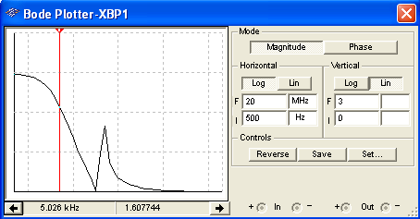
Рис. 5.38

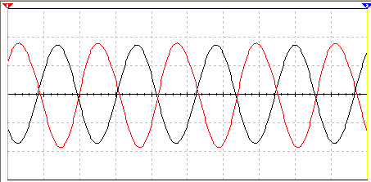
Рис. 5.39
Опция Minimum number of time points (Минимальное количество точек по времени) позволяет задать минимальное количество точек для всего времени моделирования. Например, если выбрать значение МТ = 20000 точек, то максимальный промежуток времени между точками моделирования равен
ТМАХ = (TSTOP - TSTART)/MT = 0,001/20000 = 50 нс.
Можно непосредственно задать значение ТМАХ, воспользовавшись опцией Maximum time step (ТМАХ). При моделировании схем генераторов гармонических колебаний будем устанавливать ТМАХ = 1е-007 с. Чтобы уменьшить время возникновения и нарастания колебаний (рис. 5.41), зададим время начала отображения осциллограмм TSTART = 0,0019 с, а время окончания моделирования TSTOP = 0,002 с.
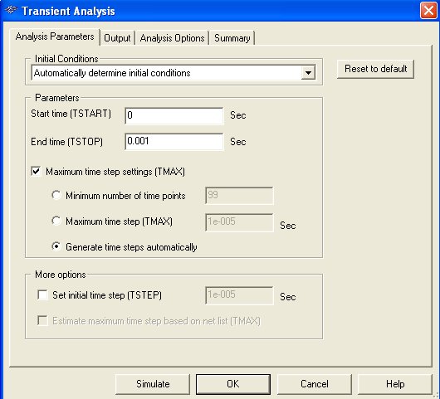
Рис. 5.40
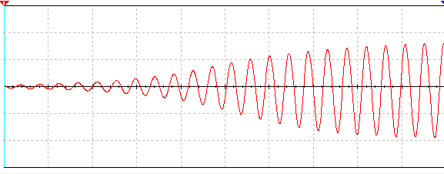
Рис. 5.41

Укажем, какие кривые следует отобразить в окне программы Grapher. Вызов этой программы на рабочее поле дисплея осуществляется щелчком мыши на кнопке Grapher, расположенной в командной строке инструментальной линейки. Чтобы определить узлы, с которых будем снимать напряжение, последовательно щелкнем мышью на соответствующих проводах, а при выборе закладок Properties (Параметры) определим их номера: это узел 5 (напряжение с выхода конденсатора С2) и узел 6 (выходное напряжение генератора).
Щелкнем мышью на вкладке Output (Выходные переменные) (см. рис. 5.40, вверху). В открывшемся окне (рис. 5.42) в столбце слева выделим переменную V[5], затем щелкнем на кнопке Add (Добавить), и данная переменная отобразится в правом столбце. Повторим эти операции для переменной V[6] и щелкнем мышью на кнопке Simulate (Моделировать). После запуска и окончания моделирования откроется окно Grapher View, в котором отобразятся обе переменные на одном графике (рис. 5.43).
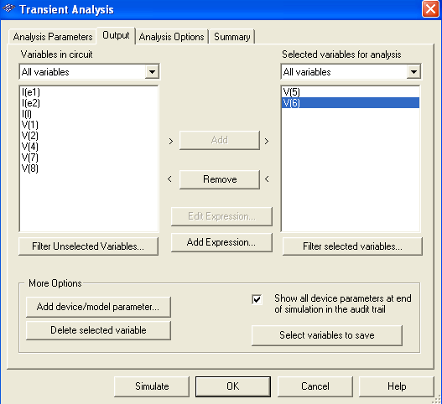
Рис. 5.42
Частота автоколебаний в первом приближении определяется по формуле
$f_{1}=1/2π\sqrt{LC_{1}C_{2}/(C_{1}{+C}_{2})}=1/2π\sqrt{5∙{10}^{-3}∙5^{2}∙{10}^{-18}/{10}^{-8}}≈45кГц$.
Полученные результаты моделирования схемы (рис. 5.37): АЧХ генератора (рис. 5.44, а), частота колебаний напряжения $U_{вых}$ (рис. 5.44, б) и отклонение кривой напряжения от синусоидальной формы, рассчитанное с учётом десяти гармоник ряда Фурье (рис. 5.44, в), показывают, что форма колебаний близка к синусоидальной, а их частота практически совпадает с теоретическим значением.
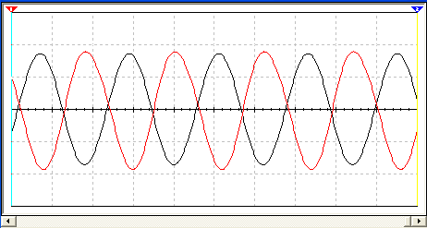
Рис. 5.43
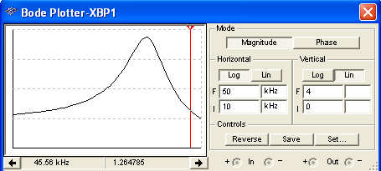
а)
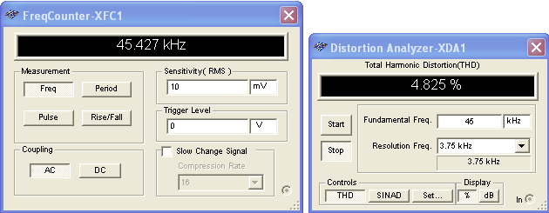
б)
Рис. 5.44
Изменениями сопротивления Re в цепи эмиттера транзистора VT и ЭДС источника Е2 можно в некоторой степени регулировать амплитуду выходного напряжения. Перестройку частоты LC-генераторов обычно осуществляют изменением ёмкости конденсатора С1 колебательного контура.

